Programm 2019



Schaffhausen

Inhalt

Vorwort 4

Titel Beitrag 6

# Vorwort

Lauftext grosse Schrift 16 Pt (Standard 16 Pt)  
Über zwei Seiten.

Hintergrund z. B. in Gelb.   
Hintergrund ist in der Umbruchzeile verankert.

Zweite Seite für das Vorwort.

Ort, Datum

Vorname Name

# Titel Beitrag 1

Lauftext 12 Pt (Standard)

Bild z. B. auf Seite einsetzen, mit 1 Pt schwarzem Rahmen

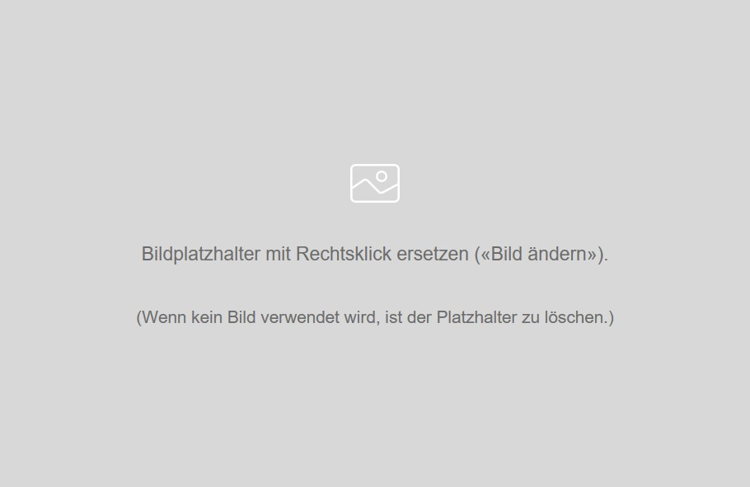

# Titel Beitrag 2

Lauftext 12 Pt.

Z. B. Grafiken zur Auflockerung einfügen, wie unten.

# Titel Beitrag 3 mit Zitat und Bild

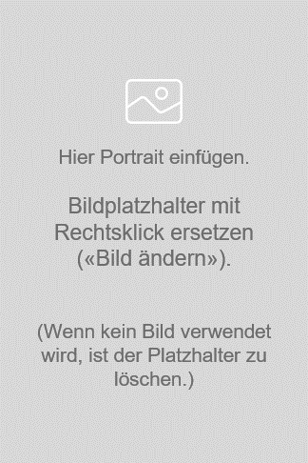Lauftext 12 Pt. Textrahmen für Zitat unten. Der Text fliesst um die Elemente herum. Duis aute irure dolor in reprehenderit in voluptate velit esse cillum dolore eu fugiat nulla pariatur. Excepteur sint occaecat cupidatat non proident, sunt in culpa qui officia deserunt mollit anim id est laborum Et harumd und lookum like Greek to me, dereud facilis est er expedit distinct. Nam liber te conscient to factor tum poen legum odioque civiuda. Nam liber te conscient to factor tum poen legum odioque civiuda. Nam liber te conscient to factor tum poen legum odioque civiuda. Duis aute irure dolor in reprehenderit in voluptate velit esse cillum dolore eu fugiat nulla pariatur. Excepteur sint occaecat cupidatat non proident, sunt in culpa qui officia deserunt mollit anim id est laborum Et harumd und lookum like Greek to me, dereud facilis est er expedit distinct. Duis aute irure dolor in reprehenderit in voluptate velit esse cillum dolore eu fugiat nulla pariatur. Excepteur sint occaecat cupidatat non proident, sunt in. Duis aute irure dolor in reprehenderit in voluptate velit esse cillum dolore eu fugiat nulla pariatur. Excepteur sint occaecat cupidatat non proident, sunt in culpa qui officia deserunt mollit anim id est laborum Et harumd und lookum like Greek to me, dereud facilis est er expedit distinct. Nam liber te conscient to factor tum poen legum odioque civiuda. Nam liber te conscient to factor tum poen legum odioque civiuda. Nam liber te conscient to factor tum poen legum odioque civiuda. Duis aute irure dolor in reprehenderit in voluptate velit esse cillum dolore eu fugiat nulla pariatur. Excepteur sint occaecat cupidatat non proident, sunt in culpa qui officia deserunt mollit anim id est laborum Et harumd und lookum like Greek to me, dereud facilis est er expedit distinct. Duis aute irure dolor in reprehenderit in voluptate velit esse cillum dolore eu fugiat nulla pariatur. Excepteur sint occaecat cupidatat non proident, sunt in.

Zitattext Standard 16 Pt

Namen Person   
in 12 Pt

Zitattext Standard 16 Pt

Namen Person   
in 12 Pt

# Programm 2019

|  |  |
| --- | --- |
| Januar |  |
| Workshop mitbestimmenSamstag, 26. Januar 2019 Wir planen zusammen das FIZ Programm.  Zvieri mit Kaffee und Kuchen.  Kosten: keine  Zeit & Treff: 13 bis 16.30 UhrBahnhof Zug, Halle  Ort: Herti, Zug  Mitbringen: Alle Reise-Abos |  |
| Februar |  |
| Sonntagsplausch mit Musik  & SPIELSonntag, 3. Februar 2019 Sonntagnachmittag für die ganze Familie  und Institutionen.  Kosten: CHF 10.–  Zeit: 14 bis 16.30 Uhr |  |

|  |  |
| --- | --- |
| märz |  |
| EVENT (Überschrift 2)Datum (Überschrift 3) Text |  |
| EVENT (Überschrift 2)Datum (Überschrift 3) Text |  |
| April |  |
| EVENT (Überschrift 2)Datum (Überschrift 3) Text |  |
| EVENT (Überschrift 2)Datum (Überschrift 3) Text |  |

|  |  |
| --- | --- |
| Mai |  |
| EVENT (Überschrift 2)Datum (Überschrift 3) Text |  |
| EVENT (Überschrift 2)Datum (Überschrift 3) Text |  |
| Juni |  |
| EVENT (Überschrift 2)Datum (Überschrift 3) Text |  |
| EVENT (Überschrift 2)Datum (Überschrift 3) Text |  |

|  |  |
| --- | --- |
| Juli |  |
| EVENT (Überschrift 2)Datum (Überschrift 3) Text |  |
| EVENT (Überschrift 2)Datum (Überschrift 3) Text |  |
| August |  |
| EVENT (Überschrift 2)Datum (Überschrift 3) Text |  |
| EVENT (Überschrift 2)Datum (Überschrift 3) Text |  |

|  |  |
| --- | --- |
| September |  |
| EVENT (Überschrift 2)Datum (Überschrift 3) Text |  |
| EVENT (Überschrift 2)Datum (Überschrift 3) Text |  |
| oktober |  |
| EVENT (Überschrift 2)Datum (Überschrift 3) Text |  |
| EVENT (Überschrift 2)Datum (Überschrift 3) Text |  |

|  |  |
| --- | --- |
| November |  |
| EVENT (Überschrift 2)Datum (Überschrift 3) Text |  |
| EVENT (Überschrift 2)Datum (Überschrift 3) Text |  |
| Dezember |  |
| EVENT (Überschrift 2)Datum (Überschrift 3) Text |  |
| EVENT (Überschrift 2)Datum (Überschrift 3) Text |  |





insieme Schaffhausen 2019